概率初步综合检测
（40分钟 60分）
一、选择题(每小题5分,共20分)
1.(2013·兰州中考)“兰州市明天降水概率是30%”,对此消息下列说法中正确的是( )
A.兰州市明天将有30%的地区降水 B.兰州市明天将有30%的时间降水
C.兰州市明天降水的可能性较小 D.兰州市明天肯定不降水
2.(2013·聊城中考)下列事件:①在足球赛中,弱队战胜强队;②抛掷一枚硬币,落地后正面朝上;③任取两个正整数,其和大于1;④长分别为3,5,9厘米的三条线段能围成一个三角形.其中确定事件的个数是( )
A.1 B.2 C.3 D.4
3.绿豆在相同条件下的发芽试验,结果如下表所示:
每批粒数n | 100 | 300 | 400 | 600 | 1 000 | 2 000 | 3 000
发芽的粒数m | 96 | 282 | 382 | 570 | 948 | 1 912 | 2 850
发芽的频率 | 0.960 | 0.940 | 0.955 | 0.950 | 0.948 | 0.956 | 0.950
则绿豆发芽的概率估计值是( )
A.0.96 B.0.95 C.0.94 D.0.90
4.(2013·滨州中考)若从长度分别为3,5,6,9的四条线段中任取三条,则能组成三角形的概率为( )
A. B. C. D.
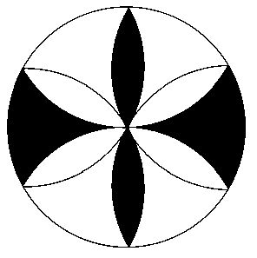
二、填空题(每小题5分,共15分)
5.如图所示的圆面图案是用相同半径的圆与圆弧构成的.若向圆面投掷飞镖,则飞镖落在黑色区域的概率为 .
6.箱子中装有4个只有颜色不同的球,其中2个白球,2个红球,4个人依次从箱子中任意摸出一个球,不放回,则第二个人摸出红球且第三个人摸出白球的概率是 .
7.(2013·长沙中考)在一个不透明的盒子中装有n个小球,它们只有颜色上的区别,其中有2个红球,每次摸球前先将盒中的球摇匀,随机摸出一个球记下颜色后再放回盒中,通过大量重复摸球实验后发现,摸到红球的频率稳定于0.2,那么可以推算出n大约是 .
三、解答题(共25分)
8.(12分)小明和小亮玩一种游戏:三张大小、质地都相同的卡片上分别标有数字1,2,3,现将标有数字的一面朝下,小明从中任意抽取一张,记下数字后放回洗匀,然后小亮从中任意抽取一张,计算小明和小亮抽得的两个数字之和,如果和为奇数,则小明胜,若和为偶数则小亮胜.
(1)用列表或画树状图等方法,列出小明和小亮抽得的数字之和所有可能出现的情况.
(2)请判断该游戏对双方是否公平?并说明理由.

【探究创新】
9.(13分)“六一”儿童节,小明去商场买书包,商场在搞促销活动,买一只书包可以送2枝笔和1本书.
(1)若有3枝不同笔可供选择,其中黑色2枝,红色1枝,试用树状图(或列表法)表示小明依次抽取2枝笔的所有可能情况,并求出抽取的2枝笔均是黑色的概率.
(2)若有6本不同书可供选择,要在其中抽1本,请你帮助小明设计一种用替代物模拟抽书的方法.

答案解析
1.【解析】选C.明天降水概率是30%,是随机事件,只是降水的概率较小.
2.【解析】选B.“在足球赛中,弱队战胜强队”也有可能,所以它是随机事件,即不确定事件;“抛掷一枚硬币,落地后正面朝上”,但也可能反面朝上,所以它是不确定事件;“任取两个正整数,其和大于1”是必然事件,是确定事件;因为三角形任意两边之和大于第三边,所以“长分别为3,5,9厘米的三条线段能围成一个三角形”是不可能事件,是确定事件.故③④是确定事件.
3.【解析】选B.由表格易知,绿豆在相同条件下的发芽试验,其中一批3 000粒绿豆的发芽的频率为0.950,所以可以估计绿豆发芽的概率约为0.95.
4.【解析】选A.任取三条共有四种结果:3,5,6;3,5,9;3,6,9;5,6,9,能组成三角形的是:3,5,6;5,6,9,故能组成三角形的概率是=.
5.【解析】从整体看,共有6个“圆锤形”图形,6个“喇叭花形”图形,其中阴影部分各占2个,所以阴影部分的面积占整个圆面积的=.所以P(飞镖落在黑色区域)=.
答案:
【高手支招】有些事件发生的概率与图形的面积有关,表示某种事件的面积越小,其概率也就越小.计算有关面积问题的概率,首先应分析事件的发生与哪部分面积有关,再根据“事件发生的概率等于该事件所有可能的结果所组成的图形的面积除以所有可能结果组成的图形的面积”计算,即公式为:
概率P=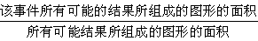.
6.【解析】根据题意画树状图如下:
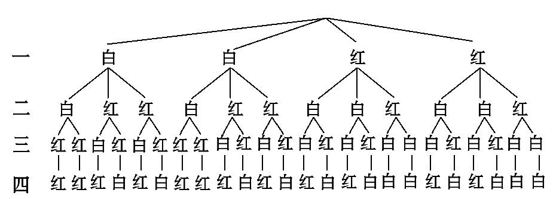
共有24种等可能的结果,第二个人摸出红球且第三个人摸出白球的有8种情况,所以第二个人摸出红球且第三个人摸出白球的概率是=.
答案:
7.【解析】由题意知,当大量重复实验时,可以用事件的频率估计事件发生的概率,所以=0.2,解得n=10.
答案:10
8.【解析】(1)方法一:列表如下:
第1张  第2张 | 1 | 2 | 3
1 | (1,1) 2 | (2,1) 3 | (3,1) 4
2 | (1,2) 3 | (2,2) 4 | (3,2) 5
3 | (1,3) 4 | (2,3) 5 | (3,3) 6
方法二:画树状图如下:
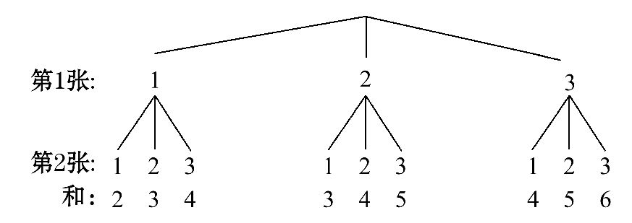
从上面表中(树状图)可看出小明和小亮抽得的数字之和可能是:2,3,4,5,6.
(2)因为和为偶数有5次,和为奇数有4次,所以P(小明胜)=,P(小亮胜)=,所以此游戏对双方不公平.
9.【解析】(1)用A₁,A₂分别表示2枝黑色笔,B表示红色笔,列举所有等可能结果,用树状图表示如下:
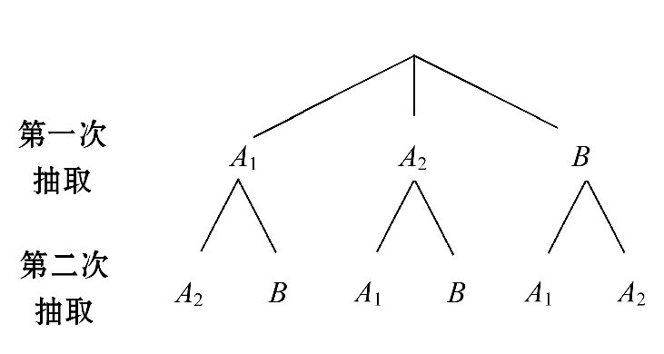
由上图可知,共有6种等可能结果,其中抽取的2枝笔均是黑色有2种,所以
P(2枝笔均是黑色)==.
(2)方法不唯一,列举一个如下:记6本书分别为P₁,P₂,P₃,P₄,P₅,P₆.用普通的正方体骰子掷1次,规定:掷得的点数为1,2,3,4,5,6分别代表抽得的书为P₁,P₂,P₃,P₄,P₅,P₆.
【归纳整合】用替代物模拟试验时,替代物与被替代物形状、大小、质地可以差别很大,但是作为试验时考察的试验对象,其出现的概率应该是相同的,这样才不会影响试验结果.

